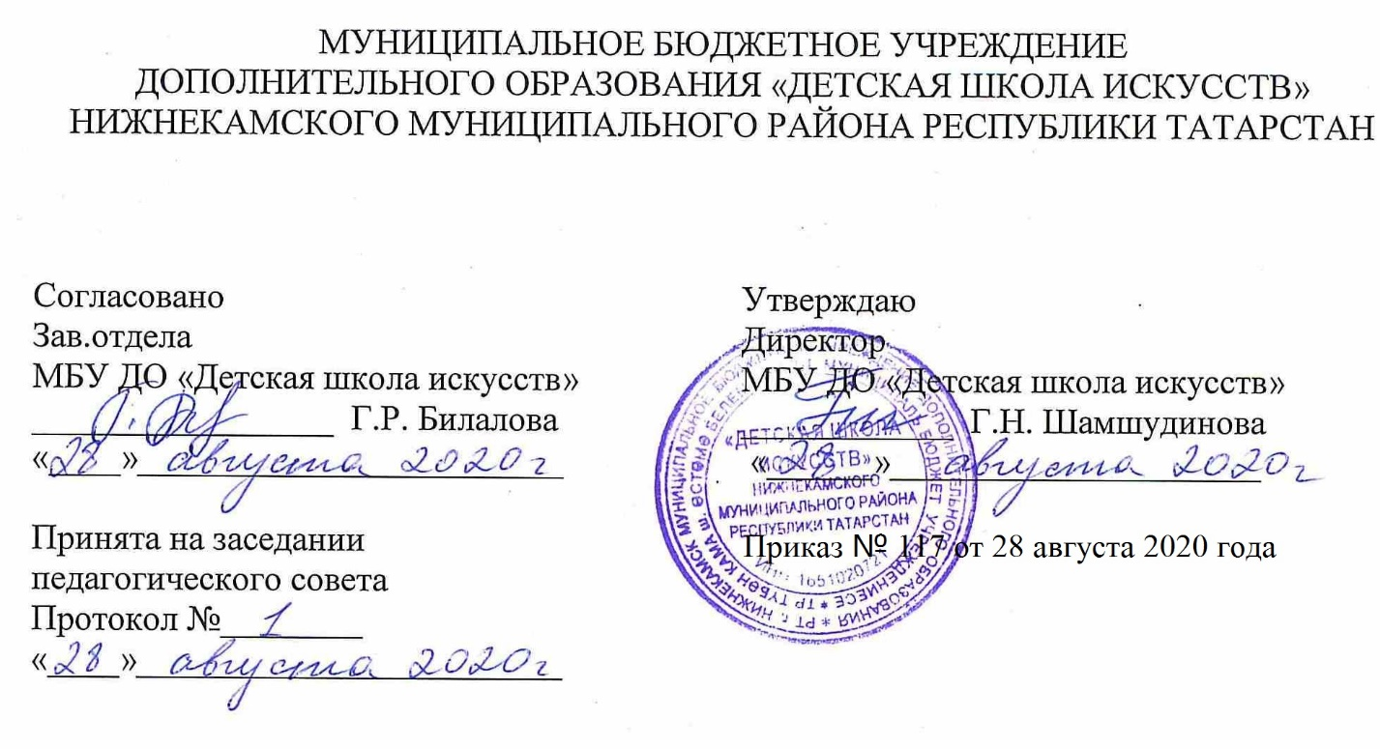

ДОПОЛНИТЕЛЬНАЯ ОБЩЕОБРАЗОВАТЕЛЬНАЯ
ОБЩЕРАЗВИВАЮЩАЯ РАБОЧАЯ ПРОГРАММА
«ПРЕДМЕТ ПО ВЫБОРУ/ПОДГОТОВКА КОНЦЕРТНЫХ НОМЕРОВ»
4 класс
(7- летний срок обучения)

Направленность: художественная
Возраст учащихся: 12-13 лет
Срок реализации: 1 год (70ч.)

Составитель: Халиуллина Эльмира Минегасимовна, преподаватель хореографии высшей квалификационной категории

г. Нижнекамск
2020 год
1. Планируемые результаты

Личностные результаты
Личностные результаты освоения дополнительной образовательной общеразвивающей программы «Предмет по выбору/подготовка концертных номеров» отражают:
- Знание культуры своего народа, своего края, основ культурного наследия народов России и человечества (идентичность человека с российской многонациональной культурой.
- Готовность и способность обучающихся к саморазвитию и самообразованию на основе мотивации к обучению и познанию; готовность и способность осознанному выбору и построению дальнейшей индивидуальной траектории образования на базе ориентировки в мире профессий и профессиональных предпочтений, с учетом устойчивых познавательных интересов.
- Сформированность ответственного отношения к учению; уважительного отношения к труду.
- Сформированность целостного мировоззрения, соответствующего современному уровню развития науки и общественной практики, учитывающего культурное, духовное многообразие современного мира.
- Осознанное, уважительное и доброжелательное отношение к другому человеку, его мнению, мировоззрению, культуре, языку, вере. Готовность и способность вести диалог с другими людьми и достигать в нем взаимопонимания.
- Развитость эстетического сознания через освоение художественного наследия народов России и мира, творческой деятельности эстетического характера (способность понимать художественные произведения, отражающие разные этнокультурные традиции; сформированность основ художественной культуры обучающихся как части их общей духовной культуры, как особого способа познания жизни и средства организации общения; эстетическое, эмоционально-ценностное видение окружающего мира; способность к эмоционально-ценностному освоению мира, самовыражению и ориентации в художественном и нравственном пространстве культуры; уважение к истории культуры своего Отечества, выраженной в том числе в понимании красоты человека; потребность в общении с художественными произведениями, сформированность активного отношения к традициям художественной культуры как смысловой, эстетической и личностно-значимой ценности).

Метапредметные результаты
Регулятивные УУД
- Умение самостоятельно определять цели обучения, ставить и формулировать новые задачи в учебе и познавательной деятельности, развивать мотивы и интересы своей познавательной деятельности.
- Умение самостоятельно планировать пути достижения целей, в том числе альтернативные, осознанно выбирать наиболее эффективные способы решения учебных и познавательных задач.
- Умение соотносить свои действия с планируемыми результатами, осуществлять контроль своей деятельности в процессе достижения результата, определять способы действий в рамках предложенных условий и требований, корректировать свои действия в соответствии с изменяющейся ситуацией.
- Умение оценивать правильность выполнения учебной задачи, собственные возможности ее решения.
- Владение основами самоконтроля, самооценки, принятия решений и осуществления осознанного выбора в учебной и познавательной.
Познавательные УУД
6. Умение определять понятия, создавать обобщения, устанавливать аналогии, классифицировать, самостоятельно выбирать основания и критерии для классификации, устанавливать причинно-следственные связи, строить логическое рассуждение, умозаключение (индуктивное, дедуктивное, по аналогии) и делать выводы.
Коммуникативные УУД
- Умение организовывать учебное сотрудничество и совместную деятельность с учителем и сверстниками; работать индивидуально и в группе: находить общее решение на основе согласования позиций и учета интересов; формулировать, аргументировать и отстаивать свое мнение.
- Умение осознанно использовать речевые средства в соответствии с задачей коммуникации для выражения своих чувств, мыслей и потребностей для планирования и регуляции своей деятельности; владение устной речью.
- Формирование и развитие компетентности в области использования информационно-коммуникационных технологий.
Предметные результаты
- Формирование первоначальных представлений о значении хореографии для укрепления здоровья человека (физического, социального и психического), о ее позитивном влиянии на развитие человека (физическое, интеллектуальное, эмоциональное, социальное;
- Овладение умением организовать здоровье сберегающую жизнедеятельность;
- Формирование навыка систематического наблюдения за своим физическим состоянием, величиной физических нагрузок, показателями развития физических данных (гибкость, танцевальный шаг, апломб, координация движения).
2. Учебно - тематический план
№ | Тема | Количество часов | Тип урока | Виды учебной деятельности | Виды контроля
1 | Мероприятие художественно-эстетического характера: беседы, просмотр видеоматериалов | 8 | Урок изучение и первичного закрепления новых знаний | Урок-лекция, практическое занятие | Контрольный урок
2 | Подготовка концертных номеров | 46 | Урок изучение и первичного закрепления новых знаний | Урок-лекция, практическое занятие | Контрольный урок
3 | Подготовка к коллективному творческому проекту | 8 | репетиция | Урок-лекция, практическое занятие | Контрольный урок
4 | Показ коллективного творческого проекта | 4 | концерт | Урок-лекция, практическое занятие | Контрольный урок
5 | Контрольная работа | 4 | концерт | Урок-лекция, практическое занятие | Контрольный урок
ИТОГО: |  | 70

3. Календарный учебный график
№ п/п | Месяц | Число | Время проведения занятия | Форма занятия | Количество часов | Тема занятий | Место проведения | Форма контроля
1. | Сентябрь | 03 | 17.40-17.30 | лекцияурок | 2 | Мероприятие художественно-эстетического характера: беседы, просмотр видеоматериалов | МБУ «ДШИ»  Структурное подразделение  Гимназии №1,  103 кабинет
1. | Сентябрь | 10 | 17.40-17.30 | урок | 2
1. | Сентябрь | 17 | 17.40-17.30 | урок | 2
1. | Сентябрь | 24 | 17.40-17.30 | урок | 2
2. | Октябрь | 01 | 17.40-17.30 | урок | 2 | Подготовка концертных номеров.  Мордовский танец:  - Основные ходы и продвижения;  - простые комбинации;  - сложные комбинации;  - выстукивания;  - вращения на месте;  - присядки.
2. | Октябрь | 08 | 17.40-17.30 | урок | 2
2. | Октябрь | 15 | 17.40-17.30 | урок | 2
2. | Октябрь | 22 | 17.40-17.30 | урок | 2
2. | Октябрь | 29 | 17.40-17.30 | урок | 2
2. | Ноябрь | 12 | 17.40-17.30 | урок | 2
2. | Ноябрь | 19 | 17.40-17.30 | урок | 2
2. | Ноябрь | 26 | 17.40-17.30 | урок | 2
 | Декабрь | 03 | 17.40-17.30 | урок | 2
 | Декабрь | 10 | 17.40-17.30 | урок | 2
 | Декабрь | 17 | 17.40-17.30 | урок | 2
 | Декабрь | 24 | 17.40-17.30 | урок | 2 | Контрольный урок
 | Январь | 14 | 17.40-17.30 | урок | 2 | «Сюита народов Поволжья»  Простые и сложные комбинации:  - в характере татарского танца;  - в характере марийского танца;  В характере мордовского танца;  - в характере башкирского танца;  - в характере чувашского танца;  - в характере русского танца.
 |  | 21 | 17.40-17.30 | урок | 2
 |  | 28 | 17.40-17.30 | урок | 2
 | Февраль | 04 | 17.40-17.30 | урок | 2
 | Февраль | 11 | 17.40-17.30 | урок | 2
 | Февраль | 18 | 17.40-17.30 | урок | 2
 | Февраль | 25 | 17.40-17.30 | урок | 2
 | Март | 04 | 17.40-17.30 | урок | 2
 | Март | 11 | 17.40-17.30 | урок | 2
 | Март | 18 | 17.40-17.30 | урок | 2
 | Апрель | 01 | 17.40-17.30 | урок | 2
 | Апрель | 08 | 17.40-17.30 | урок | 2
3. | Апрель | 22 | 17.40-17.30 | урок | 2 | Подготовка к коллективному творческому проекту
3. | Апрель | 29 | 17.40-17.30 | урок | 2 | Подготовка к коллективному творческому проекту
 | Май | 06 | 17.40-17.30 | урок | 2 | Подготовка к коллективному творческому проекту
 | Май | 13 | 17.40-17.30 | урок | 2 | Подготовка к коллективному творческому проекту
 | Май | 20 | 17.40-17.30 | урок | 2 | Показ коллективного творческого проекта
 | Май | 27 | 17.40-17.30 | урок | 2 | Показ коллективного творческого проекта
 | Май | 31 | 17.40-17.30 | урок | 2 | Контрольный урок
ИТОГО: |  |  |  |  | 70

